Stadt Pirmasens

Pressemitteilung
Pirmasens, 28. Oktober 2026


„Mauerblimmelcher“ zieren den Weg in die Innenstadt

- Westpfälzisches Pirmasens präsentiert bereits drittes Mosaik im öffentlichen Raum – Täglich erlebbare Kunst will Stadtraum für Einwohner und Gäste freundlicher gestalten
- Großflächige farbenfrohe Installation mit rund tausend floralen Motiven verleiht 86 Meter langer Betonmauer neues Leben und lässt Pirmasens ganzjährig aufblühen
- Mosaik-Künstlerin Tanja Lebski setzt erneut auf hohe Bürgerbeteiligung in mehreren Workshops und bindet ebenso deutschlandweite Künstler-Community ein

Mit der festlichen Einweihung des Mosaiks „Mauerblimmelcher“ (Pfälzisch für Mauerblümchen) setzt die Stadt Pirmasens ihren Weg fort, den öffentlichen Raum mit künstlerischen Projekten sichtbar weiter aufzuwerten. Das farbenfrohe Gesamtwerk ist aus frostsicheren Fliesen und Mosaikglas – nicht vollflächig – auf einer 86 Meter langen grauen Betonmauer in der Bahnhofstraße entstanden. Hierfür wurden an die tausend florale Motive auf 25 grünen amorphen Flächen platziert, die eine Blumenwiese darstellen. Die „Mauerblimmelcher“ bringen die Achse vom Hauptbahnhof bis zur Innenstadt zum Blühen und säumen diesen beliebten Weg für Einheimische und Gäste mit freundlichen Akzenten. Das Ende 2025 gestartete Projekt stand unter der künstlerischen Leitung von Tanja Lebski aus Altleiningen. An der kreativen Umsetzung waren sowohl Pirmasenser Bürger aller Altersgruppen als auch Mitglieder der Deutschen Organisation für Mosaikkunst DOMO e. V. beteiligt.
Nach der Vogeltreppe (2019) und dem Zeitsprung (2024) handelt es sich bereits um das dritte Werk seiner Art, das unter Federführung des Pirmasens Marketing e. V. umgesetzt wurde. Die Gesamtkosten für das Mosaik „Mauerblimmelcher“ in Höhe von rund 20.000 Euro inklusive vorbereitender Maßnahmen wurden über eine zweckgebundene Spende der Liselott-und-Klaus-Rheinberger-Stiftung getragen.

Pirmasenser werden zu Mosaikkünstlern
An zwei Wochenenden im April und Mai 2026 hatte sich das City-Management-Büro in der Pirmasenser Innenstadt in ein offenes Atelier verwandelt. Bevor es dort an das Erstellen eigener ganz individueller Fantasie-Mosaikbausteine ging, konnten die Besucher unter fachkundiger Anleitung von Tanja Lebski die Grundlagen des Mosaizierens kennenlernen. Vermittelt wurden Materialkunde, Schneide- und Setztechniken sowie der Umgang mit Werkzeugen wie Fliesen- und Glasbeißzangen. Wer wollte, durfte sich im Anschluss auf einer Liste namentlich eintragen, um mit seinem künstlerischen Beitrag später auf einem Plakat erwähnt zu werden. 464 Motive haben zudem Mitglieder der Deutschen Organisation für Mosaikkunst DOMO e. V. beigetragen. Unter ihnen hatte die künstlerische Leiterin auf dem Postweg mehr als 50 Sets verteilt mit Netz, Kleber, Fliesen und Vorlagen.

Ein wahres Schmuckstück mehr
Über 300 eingetragene Workshop-Teilnehmer – die Gesamtzahl lag deutlich höher – haben die „Mauerblimmelcher“ zum erfolgreichen Mitmachprojekt gemacht. Sehr großen Zulauf hatte außerdem ein Zelt, das während des großen Stadtfestes (SchlabbeflickerFestival) von 31. Juli bis 2. August auf dem Schloßplatz installiert wurde, in dem Besucher selbst kreativ werden und eigene Mosaikmotive gestalten konnten. Insgesamt entstanden in allen Mitmachaktionen 497 Blüten.
Tanja Lebski freut sich ganz besonders über das „bunte Sammelsurium“ an Amateurkünstlern, die überaus engagiert zur Sache gegangen sind: „Alle Altersgruppen haben sich eingebracht – vom Vorschulkind bis zum Senior, aus allen gesellschaftlichen Schichten und aus vielen Nationen.“ Schon bei den Arbeiten habe sich gezeigt, wie hoch die Identifikation jedes Einzelnen für das Gesamtkunstwerk sei: „Die Vorfreude ist riesig, das eigene ‘Blimmelche‘ auf der Mauer immer wiederzufinden, um mit Stolz sagen zu können: Das habe ich gemacht!“
„Die ‘Mauerblimmelcher‘ sind bereits das dritte großflächige Mosaik in unserer Stadt und mit ihren leuchtenden Farbakzenten ein besonderer Blickfang für Pirmasens“, freut sich Stadtmarketingleiter Rolf Schlicher. „Jedes einzelne ist ein Mosaiksteinchen, das unser touristisches Angebot bereichert.“
„Pirmasens ist erneut ein Stück mehr zum Schmuckstück geworden“, zeigt sich Denis Clauer begeistert. „Hier ist ein wahrer Hingucker entstanden, an dem viele Menschen vorbeikommen und wo Kunst im Alltag unmittelbar sichtbar wird.“ Dabei habe das Projekt an dieser Stelle besondere städtebauliche und touristische Bedeutung, wie der Beigeordnete der Stadt Pirmasens betont. „Die neugestaltete Mauer prägt den Weg vom Bahnhof in die Innenstadt und liegt in einem für Besucher wichtigen Umfeld etwa mit Forum ALTE POST, Dynamikum und unserer Jugendherberge.“

Hintergrund zu Tanja Lebski
Tanja Lebski wurde 1967 in Neunkirchen/Saar geboren. Sie absolvierte eine Ausbildung zur Schriftsetzerin. Seit 1995 ist sie im Bereich Grafik freischaffend tätig und absolvierte seit 1983 Weiterbildungen in vielfältigen künstlerischen Disziplinen wie Malerei, Radierung, Mosaik und anderen Techniken, unter anderem in der Europäischen Kunstakademie Trier sowie in Italien an der Scuola Mosaicisti del Friuli in Spilimbergo und Ravenna. Seit 2009 ist Tanja Lebski Mitglied des BBK Rheinland-Pfalz und Gründungsmitglied der Deutschen Organisation für Mosaikkunst DOMO e. V. sowie außerdem seit 2014 Mitglied im AIMC (Associazione Internazionale Mosaicisti Contemporanei). Zwischen 2018 und Mai 2023 und wieder seit 2025 steht sie als Vorsitzende an der Spitze der Deutschen Organisation für Mosaikkunst e. V. Tanja Lebski hat im Jahr 2024 das Mosaik „Zeitsprung“ an der Pirmasenser Münztreppe realisiert. Sie setzte sich mit ihrem Entwurf in einem zweistufigen Auswahlverfahren eines öffentlich von der Stadt ausgelobten Wettbewerbs gegen fünf Mitbewerber durch. Auf einer Fläche von rund 23 Quadratmetern spiegelt das Kunstprojekt auf spielerische wie ausdrucksstarke Weise die Vergangenheit, Gegenwart und Zukunft der westpfälzischen Stadt wider.

Ergänzendes zur Stadt Pirmasens
Erste urkundliche Erwähnung fand Pirmasens um 850 als „pirminiseusna“, angelehnt an den Klostergründer Pirminius. Der als Stadtgründer geltende Landgraf Ludwig IX. errichtete im heutigen Pirmasens die Garnison für ein Grenadierregiment, es folgten 1763 die Stadtrechte. Am südwestlichen Rand des Pfälzerwalds gelegen und grenznah zu Frankreich ist das rund 42.000 Einwohner zählende rheinland-pfälzische Pirmasens wie Rom auf sieben Hügeln erbaut. In ihrer Blütezeit galt die Stadt als Zentrum der deutschen Schuhindustrie und ist in dieser Branche heute noch wichtiger Dreh- und Angelpunkt; ihren Sitz in Pirmasens haben zum Beispiel die Deutsche Schuhfachschule und das International Shoe Competence Center (ISC). Zu den tragenden Wirtschaftsbereichen zählen unter anderem chemische Industrie, Kunststofffertigung, Fördertechnik-Anlagen und Maschinenbau. Pirmasens positioniert sich heute als Einkaufsstadt mit touristischem Anspruch und gut ausgestattetem Messegelände. Seit 1965 wird eine Städtepartnerschaft mit dem französischen Poissy gepflegt. Weitere Informationen unter www.pirmasens.de.
20261028_psp

Begleitendes Bildmaterial:
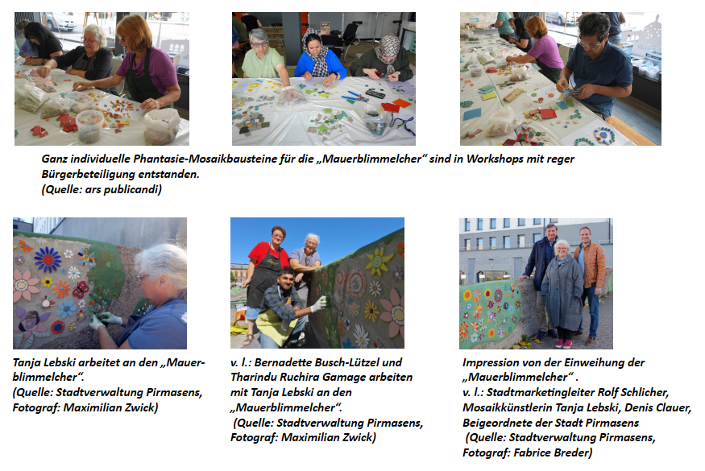
[ Download unter https://ars-pr.de/20261028_psp ]
Pressekontakte
Stadtverwaltung Pirmasens ars publicandi Gesellschaft für
Maximilian Zwick Marketing und Öffentlichkeitsarbeit mbH
Leiter der Pressestelle Martina Overmann
Rathaus am Exerzierplatz Schulstraße 28
D-66953 Pirmasens D-66976 Rodalben
Telefon: +49 6331 84-2222 Telefon: +49 6331 5543-13
Telefax: +49 6331 84-2286 Telefax: +49 6331 5543-43
presse@pirmasens.de MOvermann@ars-pr.de
https://pirmasens.de https://ars-pr.de

